女子サッカーフェスティバル詳細・参加申込書

日 時：7月30日（土曜日） 15:30～17:00（受付15:00）
会 場：竹田丸福陸上競技場天然芝グラウンド
参加費：無料 ※8名以上で開催
対 象：13歳～15歳の女子（部活動所属不問） ※顧問の先生も見学可能です（個別に質疑応答も致します）
内 容：アイスブレイク/シュート/ゲーム etc…
講 師：【高松大樹】 【利光ちはる】
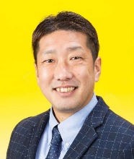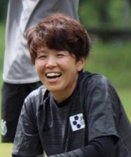
2000年～2011年 大分トリニータ在籍 JFAコーチ九州女子担当
2007年 日本代表選出 大分市出身
2017年～ 地方議会議員 ◎その他2名大分県サッカー協会女子委員会サポートコーチ

その他：第2回は８月２７日（土曜日）19:00～速水フットサルコートで準備中です
連絡先：大分県サッカー協会 TEL/0975-73-2288 FAX/097-573-2290

―――――――――――――――――――― 参 加 申 込 ――――――――――――――――――――
【学校名】 中学校 【顧問】氏 名
連絡先
【参加選手】
氏名 フリガナ 学年 生年月日（西暦）
氏名 フリガナ 学年 生年月日（西暦）
氏名 フリガナ 学年 生年月日（西暦）
※上記申込内容は保険加入に利用します。
FAX送信先 ０９７－５７３－２２９０

